Конспект познавательного занятия для младших дошкольников
Тема: Тайны дождя.
Тип занятия: интегрированное.
Вид занятия: познавательное.

Программное содержание:
Задачи:
Образовательная:
- объяснить причины возникновения дождя;
- учить рисовать дождь, передавая его характер (сильный дождь – сплошные линии; слабый дождь – пунктирные линии)
- учить прикладывать кисть всем ворсом к бумаге;
- закрепить знания о цветах.
Развивающая:
- формировать у детей познавательный интерес к природе;
- развивать наблюдательность, мыслительную деятельность;
- побуждать детей экспериментировать;
- развивать творческие способности и коммуникативные навыки детей;
Воспитывающая;
- воспитывать положительное отношение детей к сотрудничеству с взрослым, с детьми, собственной деятельности, ее результату.
- воспитывать аккуратность при работе с кисточкой, краской;
- способствовать созданию у детей радостного эмоционального настроя.
Словарная работа: капает, льется, губка, эксперимент.
Методы обучения: исследовательский, словесный, наглядный, игровой.
Приемы: показ, чтение стихов, потешек; игровые изобразительные движения однородного характера с проговариванием: «сверху-вниз».
Предварительная работа: чтение сказки «Дождик»,разучивание русских народных потешек, беседа по стихотворению А. Барто «Зайка», наблюдения на прогулке за сезонными изменениями в природе.
Дидактическое обеспечение занятия:
- раздаточный материал: комплект для экспериментирования по количеству детей: поднос, губка, два цветных стакана с разным количеством воды, глубокая тарелка, салфетки для рук;
- комплект для рисования по количеству детей: кисточкая. Маленькая посуда с краской, подставка для кисточки, баночка для мытья кисточки, альбомный лист.
- демонстрационный материал:
- комплект картинок «Признаки осени», аудиозапись «Шум дождя»,мольберт, дидактическая игрушка-подушка «Шептунчик».
Организационный момент.
(Звучит аудиозапись «Шум дождя». Дети встают перед воспитателем полукругом).
Воспитатель: Добрый день, ребята! Я очень рада видеть вас. Ребята, сегодня у нас в гостях наш любимый друг Шептунчик. А почему вы такие хмурые? Давайте мы улыбнемся Шептунчику, улыбнемся друг другу и скажем все вместе: «Встало солнышко – ура! Заниматься нам пора!» (Дети повторяют за воспитателем).

Основная часть.
В.; Ребята, а что же это у нас шумит?
Дети:( Машина проезжает. Ветер на улице шумит. Дождь идет.)
В.: Правильно! Молодцы! Это шумит дождь. Дождик. Дождик, полно лить. Малых детушек мочить! (Шум дождя прекращается)
В.: Ребята, а вы знаете откуда берется дождик?
Дети: ( С неба капает. Из тучки берется.)
В.: Правильно , из тучки. А вы знаете, как он появляется в тучке?
Дети: (Я не знаю. И я не знаю, но хочу узнать.)
В.: Ребята, наш друг Шептунчик любезно согласился помочь нам узнать тайны волшебного дождя. Он приглашает нас к столам. (Дети подходят к столам, на которых стоят подносы с губками, стаканы с водой и глубокие тарелочки)
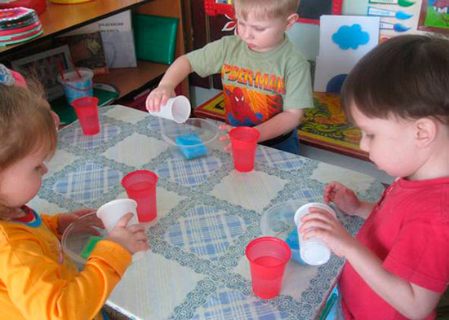
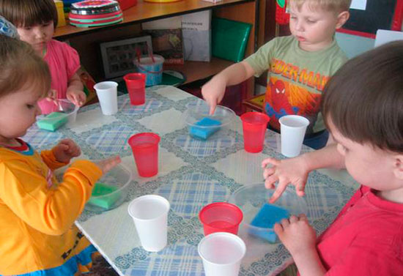
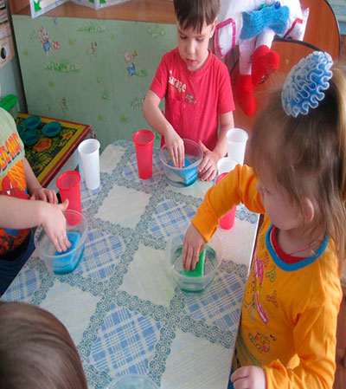
В.: Саша, скажи пожалуйста, что у нас на подносе?.
Саша: Губки.
В.: Правильно. А как вы думаете, на что похожа губка?
Дети:( кирпичик, на тучку).
В.: Правильно, молодцы! Она похожа на тучку. А тучка состоит из капелек. Сожмите ее и посмотрите, течет из «тучки» водичка или нет? (Дети берут губку-тучку и сжимают в руке).
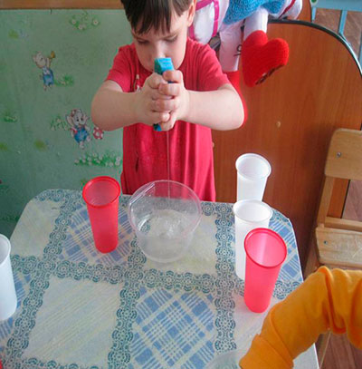
В.: Почему не идет водичка?
Дети: (нет в нем водички, губка сухая).
В.: Правильно, губка-тучка сухая. В тучке очень- очень мало капелек собралось и поэтому дождик не идет. Положите свою тучку на тарелочку. Перед вами стоят по 2 стаканчика. А какого цвета стаканы?
Дети:(1 стакан белый, другой – красный).
В.: Молодцы, правильно. А сколько воды в белом стаканчике, ребята?
Дети: (немножко, мало).
В.: А в красном стаканчике?
Дети: (полный стакан, много).
В.: Правильно. В белом стаканчике мало воды, а в красном – много. Возьмите белый стаканчик и вылейте воду на вашу губку-тучку. Чтобы помочь тучке пропитать тучку, нажмите на нее пальчиками. Ребята, а что произойдет, если мы поднимем и отожмем тучку?
Дети: (ничего не произойдет; начнет капать вода).
В.: А давайте проверим. Поднимите свою тучку-губку и отожмите. (Дети проверяют свои предположения опытным путем).
В.: Получается дождик. Маша, скажи пожалуйста, какой дождик у тебя получился: сильный или слабый?
Маша: Слабый.
В.: Положите губку-тучку опять на тарелочку. Возьмите красный стаканчик и вылейте из него всю воду на тучку. Нажмите на нее пальчиками, пропитайте водой. Что теперь произойдет, если тучку отжать?
Дети: (польется много воды).
В.: А почему много воды польется?
Дети:( (потому что губка пропитала много воды).
(Дети проверяют свои предположения).
В.: Правильно, ребята. Посмотрите, как много капелек воды собралось в губке! Капельки становятся слищком тяжелыми для тучки и выпадают дождем. А теперь какой дождь получился?
Дети: (большой; сильный).
В.: Правильно, сильный. Такой дождь называется проливной. Вот так ребята, соберутся капельки вместе в тучке, а когда им становится тесно, убегают из тучки на землю, падают дождем. Спасибо нашему Шептунчику, он помог нам узнать, какие тайны хранит волшебный дождик. И давайте мы с Шептунчиком поиграем. Игра называется «Тучка и капельки»
Физкультминутка. (Проводится подвижная игра «Тучка и капельки». Дети-капельки, воспитатель-туча.
В.: Дети – капельки летите.
И всю землю напоите – (дети бегают врассыпную под музыку).
Собрались капельки и потекли ручьем. Бежит, журчит ручей ничей. По камушкам - динь, динь. По корягам- буль, буль. По осоке- ш-ш (дети передвигаются « паровозиком».
Вдруг солнышко выглянуло, капельки испарились. И к маме-тучке возвратились (дети бегут к воспитателю).
В.: А теперь, ребята, присаживайтесь на стульчики и мы с вами нарисуем дождь. Я предлагаю девочкам нарисовать слабый дождь, а мальчикам – сильный дождь.(дети садятся за столы, на которых приготовлены кисточки, краски, альбомный лист бумаги. На лист бумаги приклеена заранее голубая тучка).
В.: Ребята, что вы видите на своем листочке?
Дети.: (голубое небо, голубая тучка).
В.: Правильно, тучку. А теперь все возьмите кисточку тремя пальцами так, чтобы она находилась в вертикальном положении. Деревянная палочка у кисточки смотрит в потолок. Аккуратно набираем краску синего цвета на кисть и прикладываем кисть всем ворсом к бумаге. Дождь падает сверху, поэтому начинаем рисовать сверху-вниз в медленном темпе. Девочки рисуют проговаривая «кап, кап, кап» пунктирные линии. А мальчики рисуют сплошные линии не отрывая кисть от листа. (Воспитатель мольберте рисует сильный и слабый дождь).

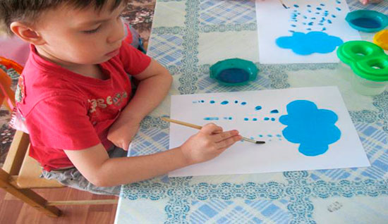
(Пока дети рисуют, воспитатель рассказывает фольклорные стихотворения. Вучит аудиозапись «Шум дождя»).
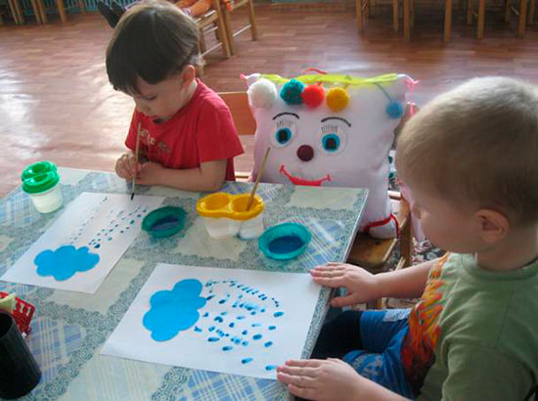
В.:
1. Дождик, дождик, веселей!.
Капай, капай, воду лей!
На цветочек, на листок.
Кап, кап, кап!
Тучка в небе синяя, - капай дождик сильный!
2. Русская народная попевка «Дождик».
Дождик, дождик, пуще.
Дам тебе гущу.
Дадим тебе ложку, хлебай понемножку.
Заключительная часть.
(Выставка рисунков).
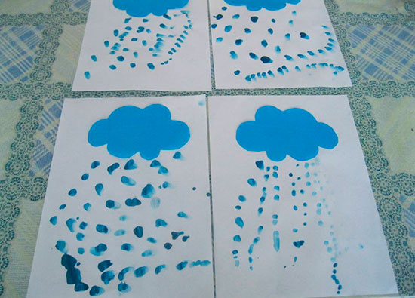
В.: Посмотрите, ребята на свои рисунки. У вас получилась замечательная картина природы! Молодцы!
В.: А теперь, скажите-ка мне, какую тайну дождя мы раскрыли вместе с нашим другом Шептунчиком?
Дети: (дождик берется из тучки; бывает сильный дождь; и слабый дождик бывает).
В.: Правильно! И давайте свои рисунки мы подарим на память Шептунчику. (Дети по желанию дарят рисунки Шептунчику).

